УДК 539.3
ДОЛГОВЕЧНОСТЬ БАЛОК ПРИ ДЕЙСТВИИ ПОПЕРЕЧНОЙ НАГРУЗКИ И АГРЕССИВНОЙ СРЕДЫ

Пименов Д.А.
Саратовский государственный технический университет имени Гагарина Ю.А.

Аннотация. В данной статье излагается процесс определения долговечности балки при изгибе в агрессивной среде. На первом этапе к балке прикладывается поперечная нагрузка. После достижения заданной нагрузки, определяется опасное сечение конструкции и максимальное напряжение в данном сечении. На втором этапе воздействие агрессивной среды заменяется фиктивной нагрузкой. Для вычисления долговечности балки используется кинетическое уравнение в виде степенной функции.

Ключевые слова: балка, итерационный процесс, кинетическое уравнение, функция сплошности, диаграмма деформирования, степенная зависимость, интенсивность деформаций, рассеянные повреждения.

DURABILITY BEAMS UNDER TRANSVERSE LOAD AND AGGRESSIVE MEDIA

Pimenov D.A.
The Saratov state technical university BY Gagarin Yu. A.

Abstract. This article describes the process of determining the durability of beams in flexure in a hostile environment. The first stage is applied to the beam lateral load. After reaching a predetermined load is determined by a dangerous cross-section design and maximum voltage in this section. At the second stage the impact of aggressive environment is replaced with a dummy load. To calculate the durability of beams used the kinetic equation in the form of a power function.

Keywords: beam, iterative process, the kinetic equation, the continuity function, deformation diagram, power relationship, the intensity of the deformation, scattered damage.

Исследование задач нелинейной строительной механики, осложненные развивающейся неоднородностью механических свойств представляет собой сложную проблему. Решение таких задач описывается инкрементальными уравнениями, которые сводят решение нелинейного уравнения к решению линейных уравнений. При этом вводят кинетические уравнения определенного вида, для реализации неоднородности механических свойств. В данной статье излагается последовательность расчета балок из нелинейно деформируемого материала, с учетом изменения функции сплошности материала под воздействием агрессивной среды.
В качестве примера рассмотрим случай плоского изгиба балки в агрессивной среде. Вначале реализуем следующий сценарий. Балка нагружается внешней нагрузкой и определяется ее напряженно-деформированное состояние, далее при постоянной нагрузке материал балки начинает взаимодействовать с агрессивной средой. В результате данного взаимодействия в течении некоторого промежутка времени характеристики напряженно-деформированного состояния меняются вплоть до достижения некоторой опасной величины. Время от начала взаимодействия материала балки с агрессивной средой до достижения опасного состояния в некоторой произвольной точке будем определять понятием – долговечность балки.
Чтобы получить инкрементальное уравнение изгиба балки необходимо учесть статические, геометрические и физические инкрементальные уравнения.
Статическое инкрементальное уравнение равновесия элемента балки имеет вид:
$\frac{d^{2}{ΔM}_{x}^{}}{{\text{dx}}^{2}}=−Δq\left(x\right)$ (1)
Из (1) следует, что приращение изгибающего момента в некоторый момент времени имеет вид
${ΔM}_{x}^{}=\int_{F}{{Δσ}_{x}^{}\text{zdF}}$ (2)
Геометрическое инкрементальное уравнение с учетом гипотезы плоских сечений имеет вид:
${Δε}_{x}=−z\frac{d^{2}Δw}{{\text{dx}}^{2}}$ (3)
Физическое инкрементальное уравнение для одноосного напряженного состояния получим из системы уравнений, полученных в [2]
${Δσ}_{x}^{}=E_{k}{Δε}_{x}+E_{c}ε_{x}\frac{Δϕ}{ϕ}$ (4)
Подставляя уравнение (4) в (2) выведем для приращения изгибающего момента уравнение следующего вида:
${ΔM}_{x}^{}=\int_{F}{E_{k}{Δε}_{x}\text{zdF}}+\int_{F}{E_{c}ε_{x}\frac{Δϕ}{ϕ}\text{zdF}}$ (5)
Учитывая зависимость (3), жесткости приобретают следующий вид:
$J_{k}\left(x\right)=\int_{F}{E_{k}\left(x,z\right)z^{2}\text{dF}}$ $J_{c}^{}\left(x,t\right)=\int_{F}{E_{c}\left(x,z\right)\frac{Δϕ}{ϕ}z^{2}\text{dF}}$ (6)
В окончательном виде уравнение (5), с учетом равенств (6), будет иметь следующий вид:
${ΔM}_{x}^{}=−J_{k}\left(x\right)\frac{d^{2}Δw}{{\text{dx}}^{2}}−J_{c}^{}\left(x,t\right)\frac{d^{2}W}{{\text{dx}}^{2}}$ (7)
Подставляя уравнение (7) в уравнение равновесия (1), получим инкрементальное уравнение:
$\frac{d^{2}}{{\text{dx}}^{2}}\left(J_{k}\left(x\right)\frac{d^{2}Δw}{{\text{dx}}^{2}}\right)=Δq\left(x\right)−\frac{d^{2}}{{\text{dx}}^{2}}\left(J_{c}\left(x,t\right)\frac{d^{2}W}{{\text{dx}}^{2}}\right)$ (8)
Решать уравнение (8) необходимо в совокупности с граничными условиями, формулируемыми так же, как принято в сопротивлении материалов. Второе слагаемое в правой части данного уравнения учитывает изменение сплошности материала балки во времени как следствие совокупности повреждений материала, находящегося в напряженном состоянии, в результате действия приложенной к балке постоянной полезной нагрузки. Данное слагаемое имеет размерность нагрузки, поэтому в дальнейшем будем называть ее фиктивной нагрузкой:
${Δq}_{ф}\left(x,t\right)=−\frac{d^{2}}{{\text{dx}}^{2}}\left(J_{c}\left(x,t\right)\frac{d^{2}W}{{\text{dx}}^{2}}\right)$ (9)
Долговечность конструкционного элемента при изгибе определяется при последовательном выполнении следующего алгоритма действий. На первом этапе реализации к балке последовательно прикладывается поперечная нагрузка. После достижения заданной нагрузки, необходимо определить опасное сечение конструкции и максимальное напряжение $σ_{\text{max}}$ в данном сечении. На втором этапе последовательно реализуются уравнения
$$\frac{d^{2}}{{\text{dx}}^{2}}\left(J_{c}\left(x,t\right)\frac{d^{2}W}{{\text{dx}}^{2}}\right)=−{Δq}_{ф}\left(x,t\right)$$
Для вычисления долговечности конструкции прежде всего нужно выбрать кинетическое уравнение, и аппроксимировать диаграмму деформирования подходящей аналитической зависимостью. Согласно Качанову Л.М. [1], повреждения можно разделить на рассеянные дефекты и крупные магистральные трещины. В данной статье остановимся на применении процесса накопления рассеянных повреждений под воздействием агрессивной среды.
В упрощенном варианте поврежденность материала можно описать скаляром $1≥ϕ≥0$. При отсутствии поврежденности имеем $ϕ=1$. Скаляр поврежденности можно интерпретировать как «сплошность». Стоит отметить, что имеющиеся экспериментальные данные говорят о том, что повреждение структуры материала носит направленный характер, определяемый напряженным состоянием.
Известно, что поврежденность материала с течением времени возрастает, что дает повод дать функции статическое толкование. Изменение сплошности $ϕ$описывается кинетическим уравнением, имеющее структуру:
$\frac{dϕ}{\text{dt}}=F\left(ϕ, \text{.}\text{.}\text{.} \right)$ (10)
Функция F зависит от ряда параметров, в том числе от тензора напряжений, времени. Также могут иметь значение тензор деформации, различные параметры состояния, что характеризует необратимость процессов накопления повреждений в теле. В данной статье остановимся на простом варианте кинетического уравнения поврежденности. Зададимся условием, что функция и все параметры, непосредственно входящие в уравнение (10), должны быть получены из простых опытов. Также условимся тем, что структурные изменения, такие как старение в теле с течением времени, не учитываются.
Остановимся на простом критерии максимального растягивающего напряжения $σ_{Э}=σ_{\text{max}}$. Под $σ_{\text{max}}$ примем максимальное растягивающее напряжение. Отношение ${σ_{\text{max}}}/ϕ$ будем интерпретировать как приведенное напряжение (эффективное напряжение). В дальнейшем предполагаем, что уровень напряженного состояния тела меньше предела прочности. Остановимся на степенной зависимости
$\frac{dϕ}{\text{dt}}=−А⋅{\left(\frac{σ_{\text{max}}}{ϕ}\right)}^{n}$ (11)
где $А>0, n≥0$- некоторые постоянные.
Стоит отметить, что данную степенную зависимость следует рассматривать не как физическую закономерность, а только как удобную аппроксимацию.
Интегрируя уравнение (11) при начальном условии $ϕ=0, t=0$получаем
$$ϕ^{n+1}=1−A\left(n+1\right)\int_{0}^{t}{σ_{\text{max}}^{n}\text{dt}}$$
В опасном сечении максимальное напряжение будет выглядеть следующим образом:
$σ_{\text{max}}=σ_{\text{max}}^{0}+\sum{{Δσ}_{\text{max}}}$,
в котором первое слагаемое есть максимальное напряжение от действия нагрузки, не зависящее от времени, а второе слагаемое представляет собой сумму поэтапных приращений максимальных напряжений под действием фиктивной нагрузки в течение инкремента времени. При замене приращений на каждом из временных инкрементов средними значениями, можно полагать, что $σ_{\text{max}}$ не зависит от времени. В данном случае имеем $ϕ^{n+1}=1−A\left(n+1\right)σ_{\text{max}}^{n}t$, откуда следует что
$ϕ={\left[1−A\left(n+1\right)σ_{\text{max}}^{n}t\right]}^{\frac{1}{n+1}}$ (12)
Приращение функции сплошности зададим следующим равенством
$Δϕ=\frac{dϕ}{\text{dt}}Δt=−A{\left(\frac{σ_{\text{max}}}{ϕ}\right)}^{n}Δt$ (13)
Принимая во внимание, что постоянные А и n определяются из экспериментальных данных и зависят как от свойств материала конструкции, так и от свойств агрессивной среды, получим отношение ${Δϕ}/ϕ$, разделив соответственно уравнение (13) на (12):
$\frac{Δϕ}{ϕ}=−\frac{A{\left({σ_{\text{max}}}/ϕ\right)}^{n}Δt}{{\left[1−A\left(n+1\right)σ_{\text{max}}^{n}t\right]}^{\frac{1}{n+1}}}=−\frac{{Aσ}_{\text{max}}^{n}}{1−A\left(n+1\right)σ_{\text{max}}^{n}t}Δt$ (14)
После подстановки уравнения (14) в уравнение (6) получим следующее равенство
$$J_{c}^{}\left(x,t\right)=−J_{c}\left(x\right)\frac{{Aσ}_{\text{max}}^{n}}{1−A\left(n+1\right)σ_{\text{max}}^{n}t}Δt$$
Фиктивную поперечную нагрузку (9) после всех преобразований можно записать в виде
${Δq}_{ф}\left(x,t\right)=\frac{d^{2}}{{\text{dx}}^{2}}\left(J_{c}\left(x,t\right)\frac{d^{2}W}{{\text{dx}}^{2}}\right)\frac{{Aσ}_{\text{max}}^{n}}{1−A\left(n+1\right)σ_{\text{max}}^{n}t}Δt$ (15)
Анализируя равенство (15) делаем заключение, что на втором этапе расчета балки главным параметром является временной инкремент. Так как заданная поперечная нагрузка есть вторая производная от жесткости балки, то приращение фиктивной нагрузки получит следующий вид
$${Δq}_{ф}\left(x,t\right)=q\left(x\right)\frac{{Aσ}_{\text{max}}^{n}}{1−A\left(n+1\right)σ_{\text{max}}^{n}t}Δt$$
В итоге, на втором этапе расчета необходимо последовательно решать следующее инкрементальное уравнение
$\frac{d^{2}}{{\text{dx}}^{2}}\left(J_{k}\left(x,t\right)\frac{d^{2}Δw}{{\text{dx}}^{2}}\right)=\frac{{Aσ}_{\text{max}}^{n}q\left(x\right)}{1−A\left(n+1\right)σ_{\text{max}}^{n}t}Δt$ (16)
Подставляя заданные значения инкремента времени, решаем это уравнение. Определим приращение прогиба балки и максимальное напряжение в найденном опасном сечении, а также величину $t+Δt$. Далее повторяем решение уравнения (16) уже с откорректированной жесткостью и с измененной правой частью уравнения.
Продемонстрируем одну из методик расчета с учетом изложенных выше положений. Во время решения уравнения (8), без учета уравнения сплошности материала на каждой итерации, приходится рассматривать громоздкие линейные дифференциальные уравнения с переменными коэффициентами общего вида, решение которых представляет собой весьма непростую задачу. Для минимизации количества математических операций и упрощения процесса получения численных результатов на каждой итерации уравнение (8) будем решать методом Бубнова-Галеркина в первом приближении.
Прогиб балки на произвольной итерации ищем в виде
$$W_{n}(x)=K_{n}f(x), W_{n−1}(x)=K_{n−1}f(x)$$
где $f(x)$- аппроксимирующая функция, удовлетворяющая граничным условиям закрепления балки, $K_{n}$- амплитуда прогиба. Вариационное уравнение метода Бубнова-Галеркина, применительно к уравнению (8) будет иметь следующий вид:
$\int_{0}^{l}{\left[K_{n}\frac{d^{2}}{{\text{dx}}^{2}}\left[\left({\text{EJ}}_{o}−J_{1}K_{n−1}^{2}{\left(f^{''}(x)\right)}^{2}\right)f^{''}(x)\right]−q(x)\right]f(x)\text{dx}=0}$, $J_{0}=\frac{{\text{bh}}^{3}}{\text{12}}, J_{1}=\frac{3{\text{mbh}}^{5}}{\text{80}}$
где b – ширина балки, h – высота сечения балки, l – длина балки, E и m – постоянные коэффициенты, определяемые из условий соответствия экспериментальной зависимости напряженно-деформированного состояния для конкретного материала, $q(x)$- заданная нагрузка.
Далее, после интегрирования получим следующее линейное алгебраическое уравнение относительно амплитуды прогиба
$K_{n}\left(s_{1}−s_{2}K_{n−1}^{2}\right)=Q$ (17)
где коэффициенты s₁, s₂ и Q определяются из следующих выражений
$$s_{1}=\int_{0}^{l}{{\left(f^{''}(x)\right)}^{2}\text{dx}; s_{2}=\frac{9{\text{mh}}^{2}}{\text{20}E}\int_{0}^{l}{{\left(f^{''}(x)\right)}^{4}\text{dx}; }Q=\frac{1}{{\text{EJ}}_{0}}\int_{0}^{l}{q(x)f(x)\text{dx}}}$$
Решение уравнения (17) является рекуррентной формулой для последовательного уточнения амплитуды прогиба.
После реализации расчета балки методом Бубнова-Галеркина, переходим ко второй части решения задачи. Решение инкрементального уравнения имеет вид
$\int_{0}^{l}{\left[K_{n}\frac{d^{2}}{{\text{dx}}^{2}}\left[\left({\text{EJ}}_{o}−J_{1}K_{n}^{2}{\left(f^{''}(x)\right)}^{2}\right)f^{''}(x)\right]−{Δq}_{ф}(x,t)\right]f(x)\text{dx}=0}$ (18)
Процесс решения задачи показан на рис.1,2.
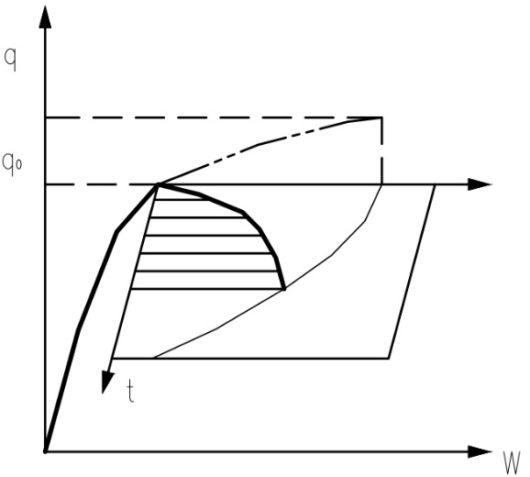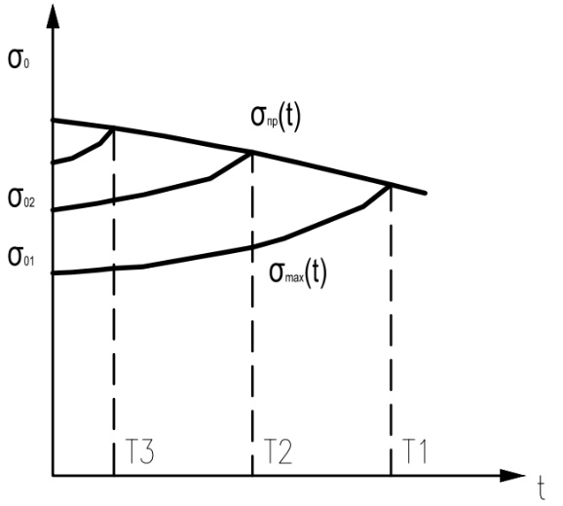
Рис.1 Рис.2
На рис.1,2 приняты обозначения: $q_{0}$- заданная нагрузка; $σ_{\text{max}}$- максимальное напряжение вызванное заданной нагрузкой (в опасном сечении); $σ_{\text{max}}(t)$- изменение напряжения, во время изменения сплошности материала; $σ_{\text{пр}}(t)$- изменение предельного напряжения материала конструкции, находящегося в условиях, как и рассматриваемая балка (данные определяются из экспериментов); $Т$- время наступления в конструкции опасного состояния. На рис.2 видно, что функция $σ_{\text{max}}(t)$ зависит от величины приложенной нагрузки. Время возникновения опасного состояния возрастает с увеличением нагрузки.
Данный подход позволяет исследовать долговечность конструкции в агрессивной среде. Идею данной методики расчета долговечности балок при воздействии постоянной нагрузки и агрессивной среды можно без особого труда перенести на решение более сложных задач нелинейной строительной механики. Расчет пластин и оболочек в основе своей будут опираться на же принципы, что были освещены в ходе статьи.

БИБЛИОГРАФИЧЕСКИЙ СПИСОК

1. Качанов Л.М. Основы механики разрушения. М.. изд-во «Наука». 1974. 312 с.
2. Петров В.В. Нелинейная инкрементальная строительная механика. М.. изд-во «Инфра-Инженерия». 2014. 480 с.

